Verkeer en vervoer Les 3*
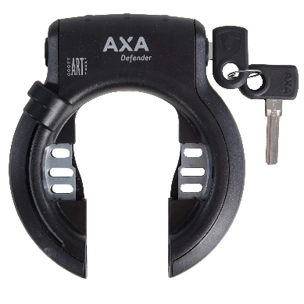
E-bikes stelen
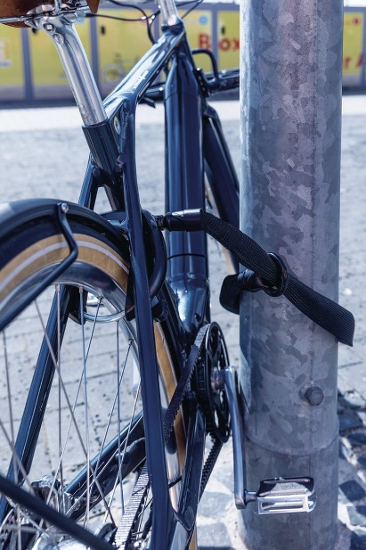
Ik heb een e-bike.
Hij was duur.
Hij kostte veel geld.
Ik ben bang dat iemand de fiets gaat stelen.
Ik wil dat niet.
Daarom koop ik een hangslot. Het slot
Want een gewoon slot helpt niet.
Er zijn dieven met een vrachtwagen.
Zij maken het slot open en nemen de fiets mee.
De fiets van mijn neef is gestolen.
Hij ging naar de politie.
Hij deed aangifte.
Maar de fiets is nog niet terug.
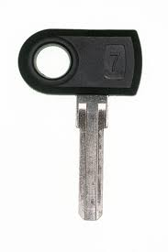
De fietssleutel Het hangslot

Aangifte doen
Mijn fiets is gestolen.
Ik ga naar de politie.
Ik neem mijn fietssleutel mee.
Ik vertel dat mijn fiets is gestolen.
Ik vertel hoe de fiets eruit ziet.
De politie schrijft alles op.
Ik hoop dat de politie mijn fiets terugvindt.

Welk woord is goed? Streep door wat fout is.
Een e-bike is duur/ goedkoop
De fiets van mijn oom / neef is gestolen
Bij de politie / dieven doe je aangifte
De politie heeft de fiets gevonden / niet gevonden
De dieven komen met een vrachtwagen / trein
Ik koop een sleutel / hangslot

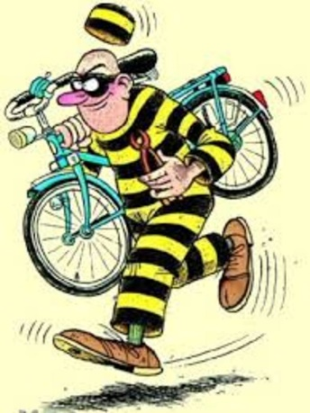
Stelen
Ik steel
Jij steelt
Hij steelt
Wij stelen
Jullie stelen
Zij stelen
Ik heb gestolen
Mijn fiets is gestolen

Gisteren is mijn fiets ……………………………………………..
De dief ………………………………………………. de fiets uit de schuur.
Jullie ……………………………………………….. vaak een snoepje.
Mina ………………………………………………. een jas.
Ik ga naar de politie, want mijn fiets …………………………………. gestolen.
Ik ………………………………………….. nooit.
De mannen …………………………………………………. de dure auto.
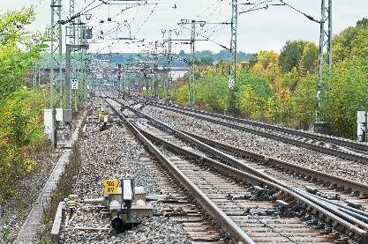
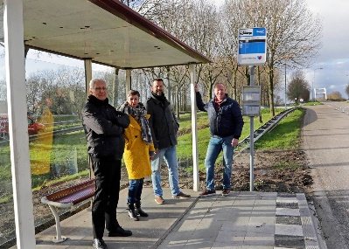
De trein wachten
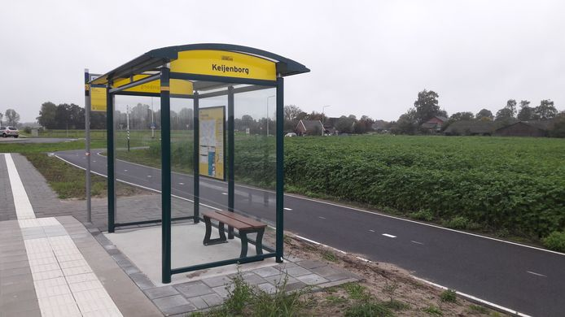
………………………………………………………….

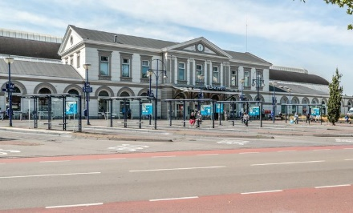

………………………………………………………………..

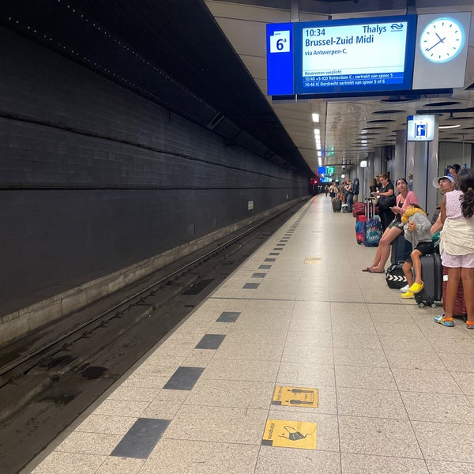

……………………………………………………………….

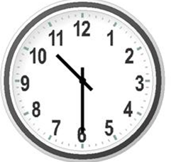
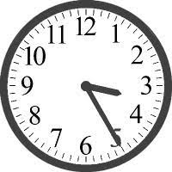
het is …………………………… het is …..

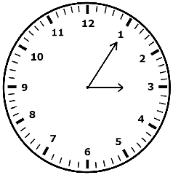
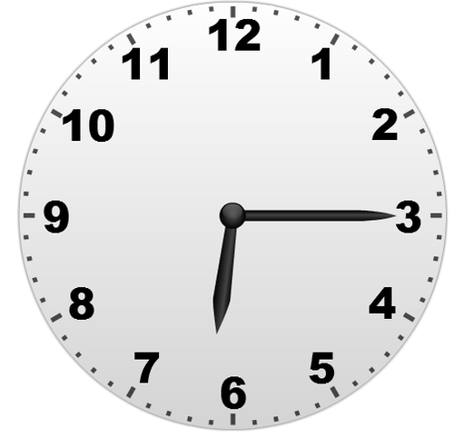

het is …………………………… het is ……..

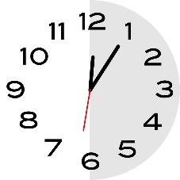
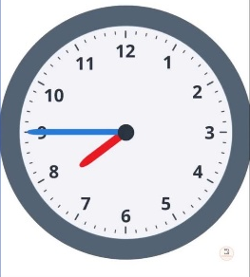
het is ……………………………… het is ……….

